高一数学周末练习20150608
三角恒等变换
班级： 姓名：
一、选择题：在每小题给出的四个选项中，只有一项是符合题目要求的．
1.已知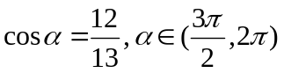，则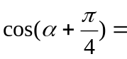 （ ）
A. 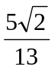 B. 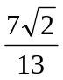 C. 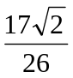 D. 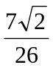
2.若均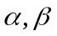为锐角，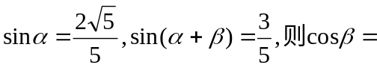（ ）
A. 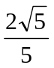 B. 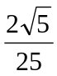 C. 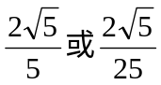 D. 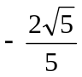
3.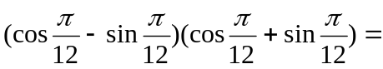（ ）
A. 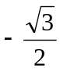 B. 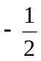 C.  D. 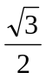
4. （ ）
A.  B. 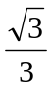 C. 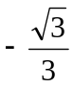 D. 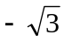
5.函数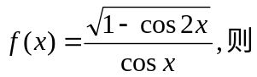（ ）
A.在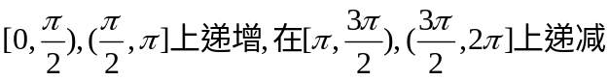，
B. 在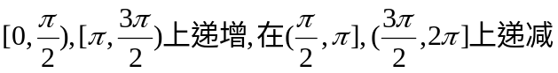
C. .在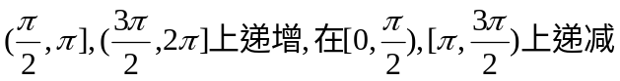
D.在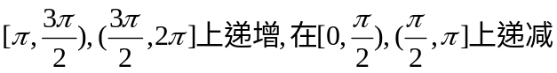
6.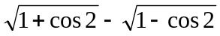等于（ ）
A.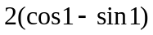 B.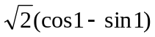 C.2cos1 D.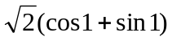
7.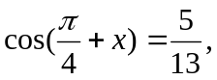且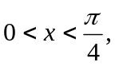则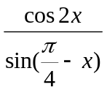等于（ ）
A.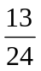 B.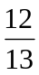 C.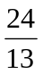 D.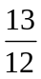
8.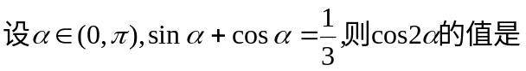（ ）
A. 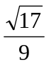 B. 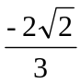 C. 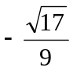 D. 或
9.化简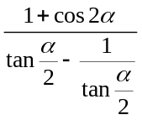，其结果是 （ ）.
A. 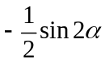 B. 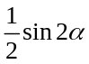 C. D. 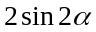
10. 求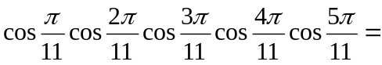
A. 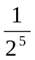 B. 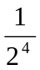 C. 1 D. 0
11. 函数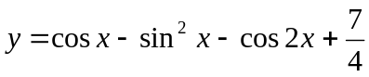的最大值为（ ）
A. 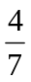 B. 2 C. 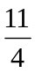 D. 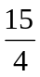
12、函数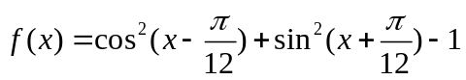是（ ）
A.周期为的奇函数 B.周期为的偶函数 C.周期为的奇函 D.周期为的偶函数

二、填空题
13．已知为锐角，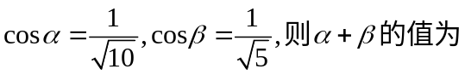 ；
14． 如果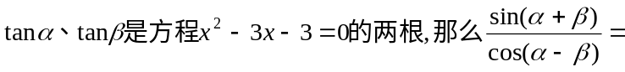 ；
15.若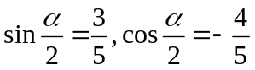，则角的终边在 象限；
16.代数式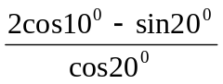= ；
17.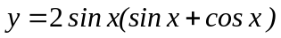的最大值是 ；
18.已知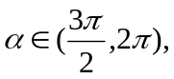化简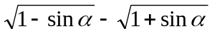的结果为_______ ；
19.已知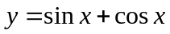，给出以下四个命题：
(1)若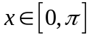，则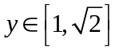；(2)直线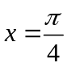是函数图象的一条对称轴；
(3)在区间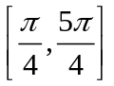上函数是增函数；(4)函数的图象可由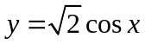的图象向右平移个单位而得到，其中正确命题的序号为.
三、解答题：解答须写出文字说明、证明过程和演算步骤．
20.已知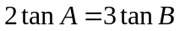，求证：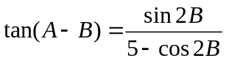.

21.已知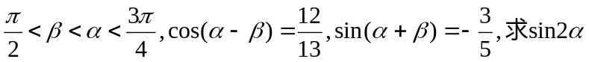

22.(1)已知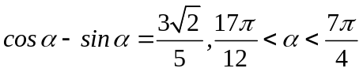，求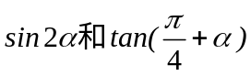的值.
(2)已知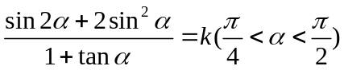，试用表示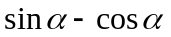的值.

23.设抛物线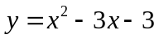与轴交于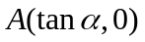，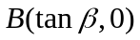两点，试问：的值是否与和有关？请说明理由。

24.已知向量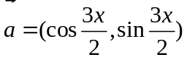，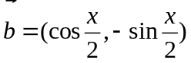，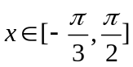
（1）求证：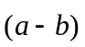⊥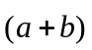； （2）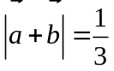，求的值

25.已知向量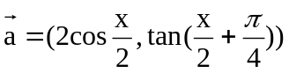，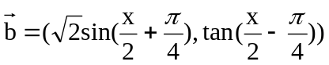，令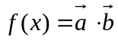，试求函数的最大值，最小正周期，并写出在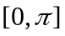上的单调区间。

26.已知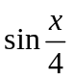、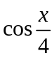是的方程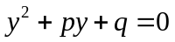的两个实根，设函数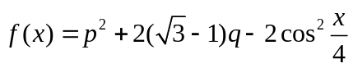，试问（1）求的最值（3）求的单增区间。

高一数学周末练习20150608
三角恒等变换参考答案
一．选择题
CBDDA BCCAA BC
二．填空题
13.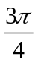 14.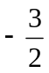 15.第四 16. 17. 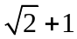 18.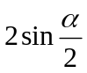 19.②④
三.解答题
20.证明：由题意得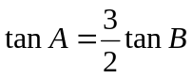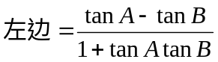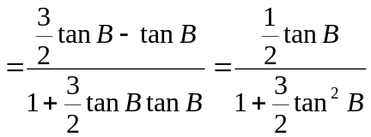 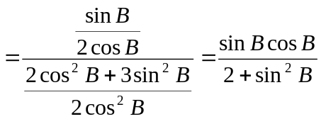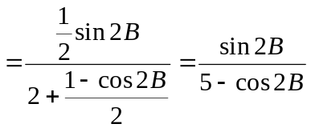
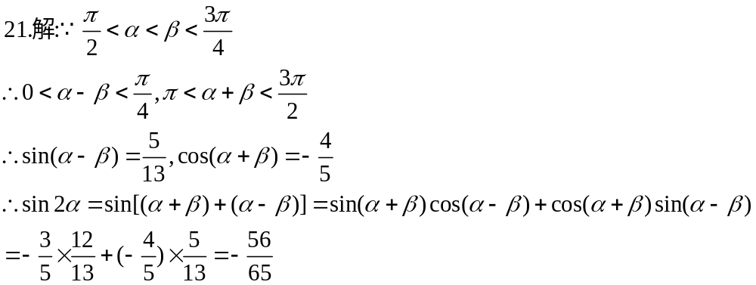
22.(1)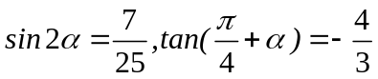 (2)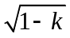
23.解：由题知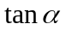，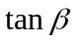是方程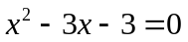的两根
∴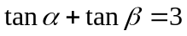，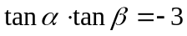
∴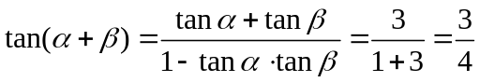
∴
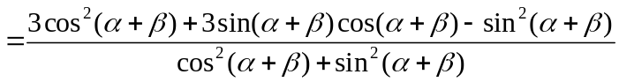
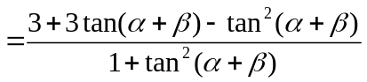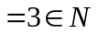
∴的值与角无关
24.解：（1）∵，
∴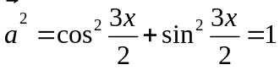，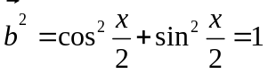
∴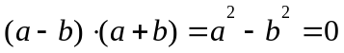 ∴⊥
（2）∵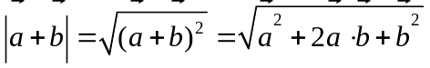 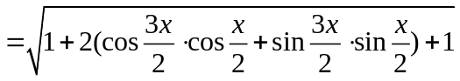
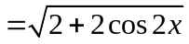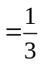
∴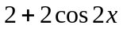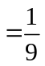，即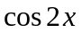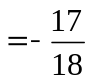 ∴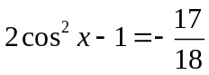 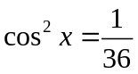
∵ ∴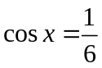
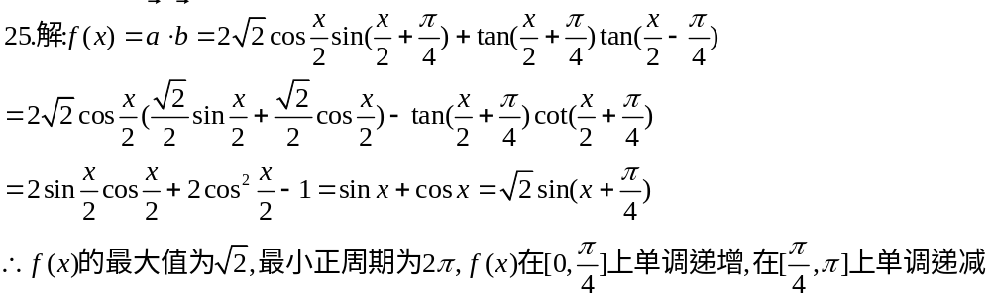26.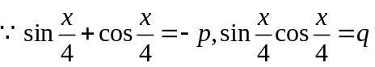
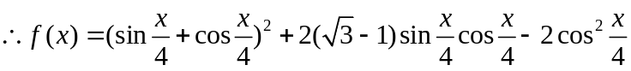
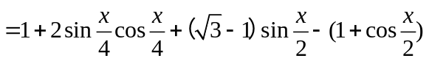
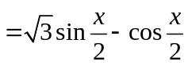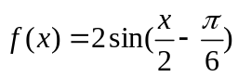
（1）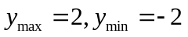（2）